**PROJEK PENGUATAN PROFIL PELAJAR PANCASILA**

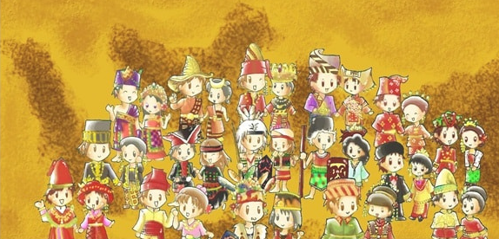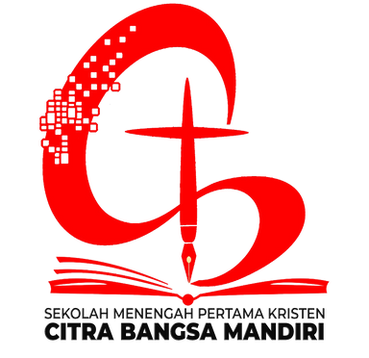

KEARIFAN LOKAL

TEMA

KEBINEKAAN GLOBAL, GOTONG ROYONG DAN KREATIF

**Kearifan Lokal**

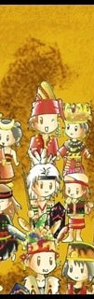

P E N G E R T I A N

Kearifan lokal adalah pandangan hidup suatu masyarakat di wilayah tertentu mengenai lingkungan alam tempat mereka tinggal.

Pandangan hidup ini biasanya adalah pandangan hidup yang sudah berurat akar menjadi kepercayaan orang-orang.

# Jenis-jenis kearifan local

### A . M A K A N A N

SAGU, SEI, JANGUNG BOSE, SAMBAL LUAT, LEPA, SUSU BAKAR, KUE RAMBUT, JANGUNG TITI DAN LAIN-LAIN

### B . T A R I A N

KEBALAI,LEGO-LEGO, JAI, TEO RENDA, BONET, FOTI, CACI, DAN LAIN- LAIN.

### C . P E R M A I N A N

TALI MERDEKA, BENTENG, SIKI DOKA, GALA ASIN, GASING, DAN LAIN-LAIN

# Makanan

S E ' I

[D a g i n g s e ' i a t a u S e ' i a d a l a h h i d a n g a n d a g i n g a s a p y a n g b e r a s a l d a r i P r o v i n s i N u s a T e n g g a r a T i m u r . D a l a m b a h a s a R o t e , s e ' i a r t i n y a d a g i n g y a n g d i s a y a t d a l a m u k u r a n](https://id.wikipedia.org/wiki/Nusa_Tenggara_Timur) k e c i l m e m a n j a n g , l a l u d i a s a p i d e n g a n b a r a a p i h i n g g a m a t a n g . [[ 1 ]](https://id.wikipedia.org/wiki/Se%27i#cite_note-1) H i d a n g a n i n i

t e r b u a t d a r i d a g i n g y a n g d i m a s a k d e n g a n c a r a d i p a n a s k a n m e n g g u n a k a n a s a p p a n a s y a n g b e r a s a l d a r i k a y u b a k a r

J A G U N G B O S E

J a g u n g b o s e a d a l a h s e b u a h o l a h a n [j a g u n g](https://id.wikipedia.org/wiki/Jagung) b e r u p a b u b u r j a g u n g u n i k y a n g j u g a m e r u p a k a n h i d a n g a n t r a d i s i o n a l d a r i [N u s a T e n g g a r a T i m u r](https://id.wikipedia.org/wiki/Nusa_Tenggara_Timur) . B u b u r y a n g j u g a

m e n g a n d u n g c a m p u r a n d a g i n g [s e ' i](https://id.wikipedia.org/wiki/Se%27i) i n i b i a s a j u g a d i m a k a n b e r s a m a i k a n b a k a r s e b a g a i g a n t i n a s i .

D a l a m h i d a n g a n i n i j u g a , t e r k a n d u n g c a m p u r a n [k a c a n g m e r a h](https://id.wikipedia.org/wiki/Kacang_merah) d a n [k a c a n g t a n a h](https://id.wikipedia.org/wiki/Kacang_tanah) d i d a l a m n y a . K e s a n g u r i h y a n g a d a p a d a b u b u r i n i , d i k a r e n a k a n h i d a n g a n i n i

m e n g a n d u n g j u g a [s a n t a n k e l a p a](https://id.wikipedia.org/wiki/Santan_kelapa)

T A R I K E B A L A I

# TARIAN

Tari Kebalai merupakan tarian tradisional yang berasal dari Rote Ndao, Provinsi Nusa Tenggara Timur. Pada zaman dahulu, tarian ini sering dilakukan pada saat setelah acara pemakaman adat. Setelah upacara pemakaman selesai, para keluarga, kerabat, ataupun para tamu yang datang akan berkumpul dan melakukan tarian ini.

## T A R I B O N E T

Tari Bonet atau Bonet adalah salah satu tarian tradisional yang berasal dari Provinsi Nusa Tenggara Timur (NTT). Tarian ini dianggap sebagai tarian masyarakat pulau Timor yang paling tua. Bonet ini melambangkan semangat serta kebersamaan. Tarian ini dilakukan oleh banyak orang.

## T A R I L E G O - L E G O

Tari Lego-Lego merupakan tari tradisional khas dari Nusa Tenggara Timur, lebih tepatnya di daerah Alor. Pada umumnya tarian tradisional ini disajikan untuk menyambut tamu

# PERMAINAN

Permainan tradisional adalah suatu aktifitas bermain yang dilakukan oleh anak-anak sejak zaman dahulu dengan aturan-aturan tertentu guna memperoleh kegembiraan. Permainan tradisional memiliki kandungan nilai dan manfaat yang tersimpan di dalamnya dan dapat memberikan efek positif bagi siapa saja yang memainkannya.

### M A C A M - M A C A M P E R M A I N A N T R A D I S I O N A L

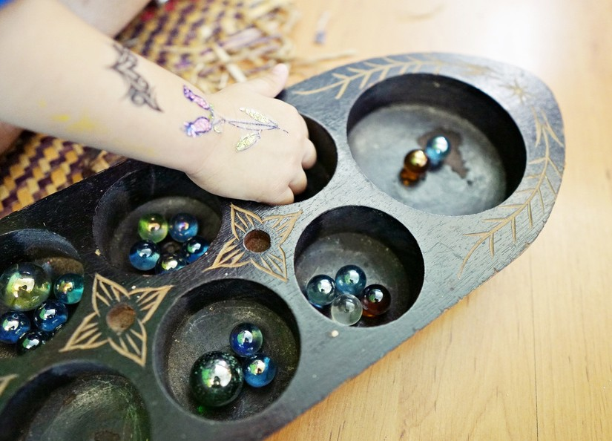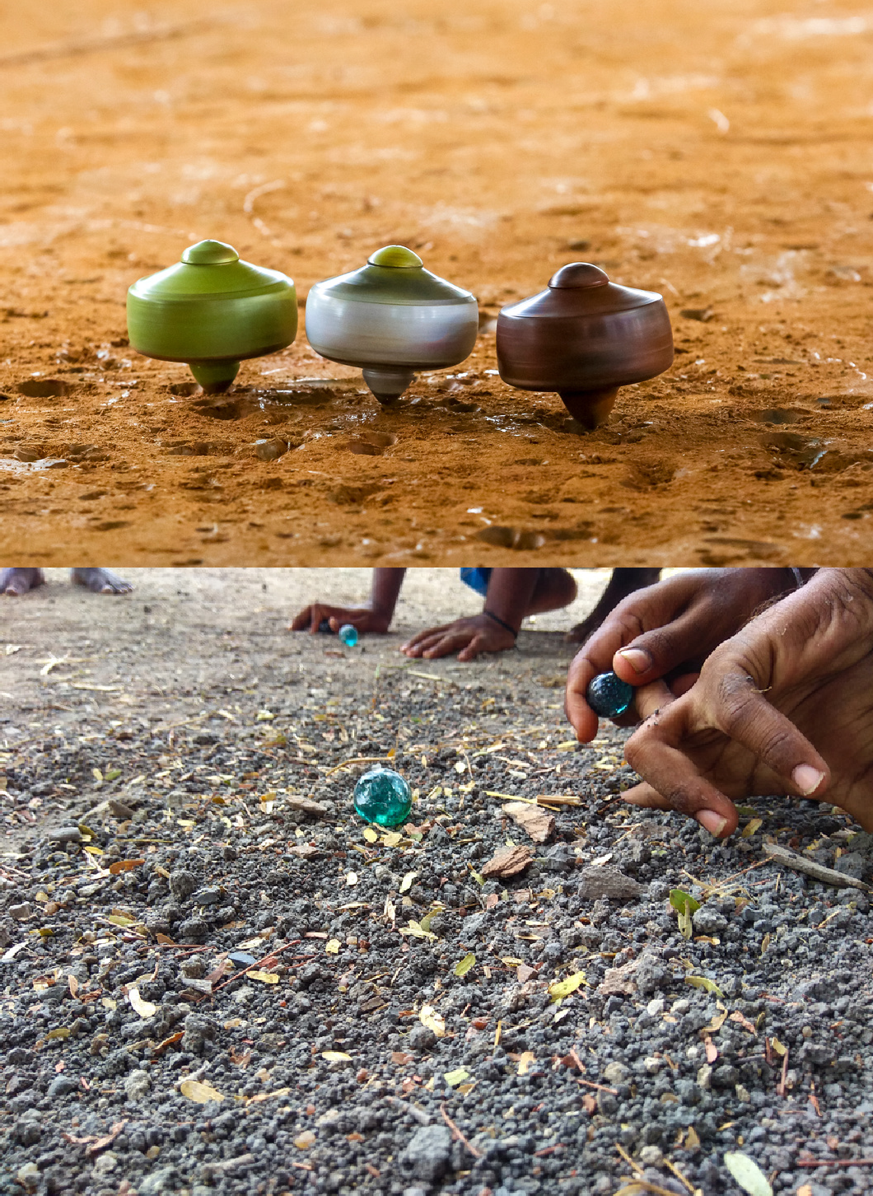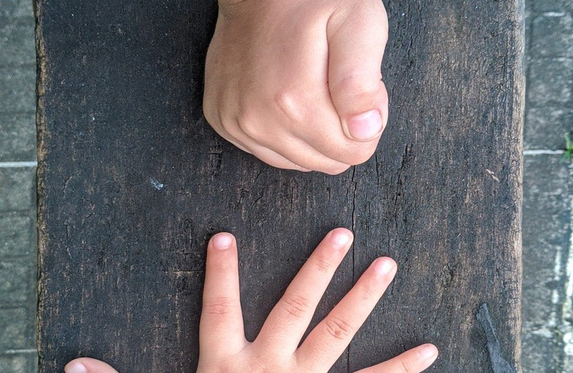

TALI MERDEKA, BENTENG, SIKI DOKA, GALA ASIN, GASING, KELERENG,CONGKLAK, BATU 3,SIKI DOKA,BAKIA, KAYU DOI,BAMBU GILA DAN LAIN-LAIN

TARIAN TRADISIONAL

K E A R I F A N

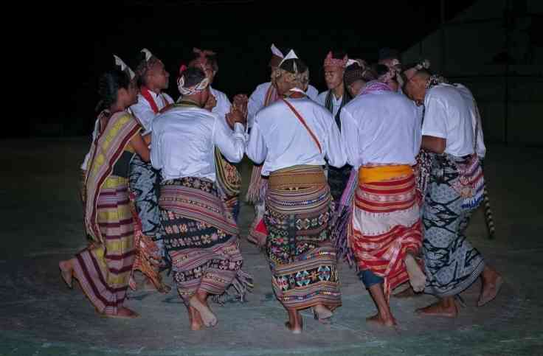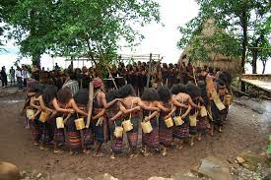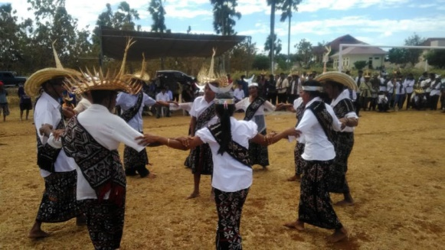

N U S A T E N G G A R A T I M U R

L O K A L

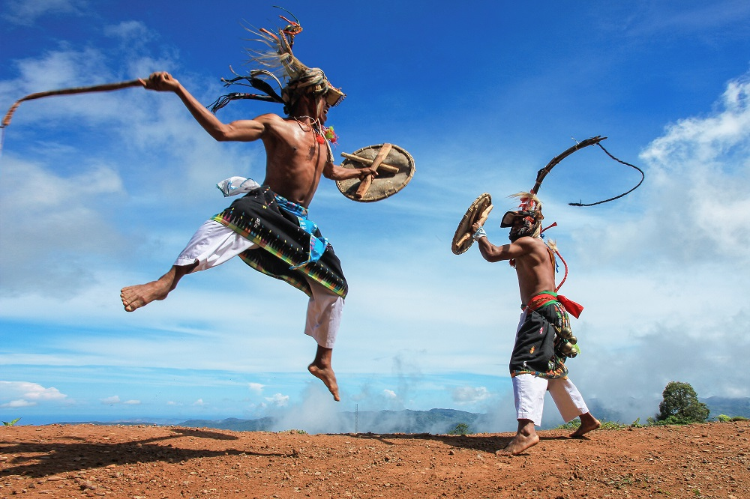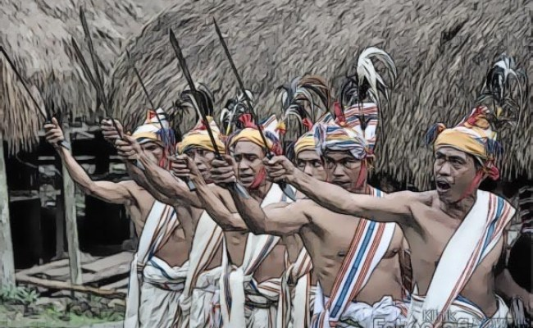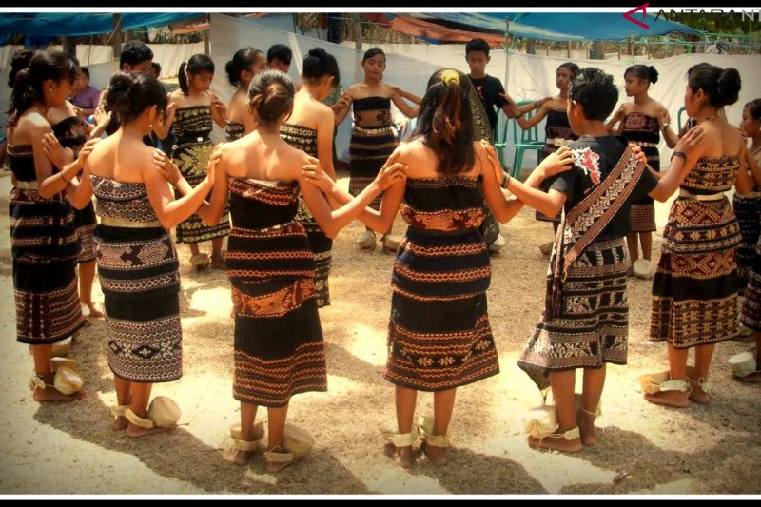

# SEKIAN DAN

**TERIMA KASIH**

## T U H A N Y E S U S M E M B E R K A T I

By TIM KEARIFAN LOKAL